LỘ TRÌNH CỤ THỂ TUYẾN XE BUÝT SỐ 03:
Ô MÔN – KINH B (CT-03)
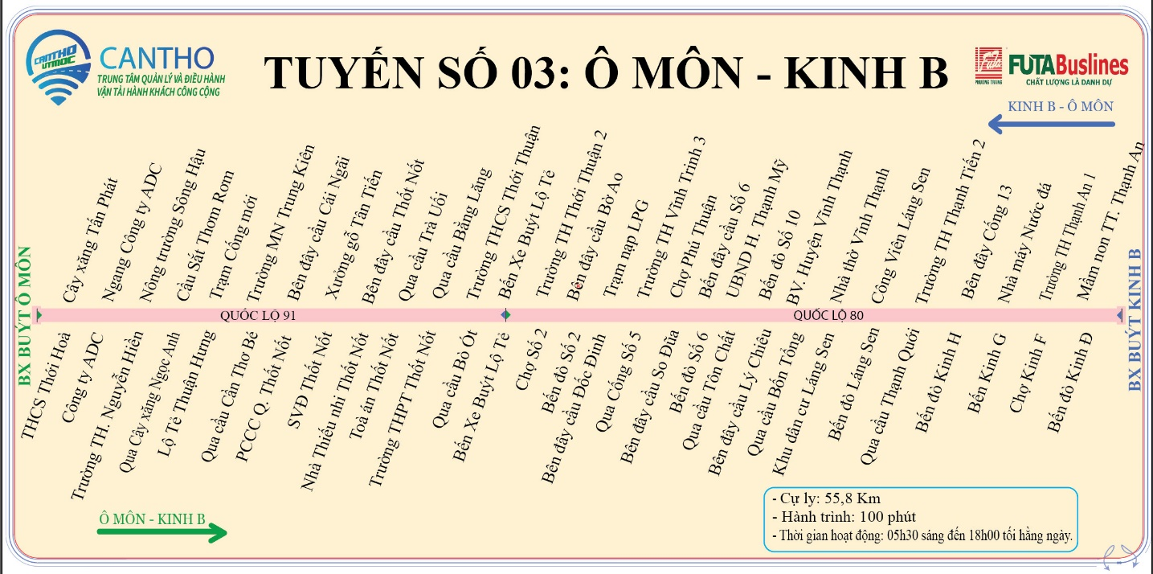
🌟 Lộ trình chiều đi: Khởi hành từ Ô Môn đến Kinh B:
Bến Ô Môn – Quốc lộ 91 – Thốt Nốt – Ngã 3 Lộ Tẻ - Bến Kinh B (QL80).
🌟 Lộ trình chiều về: Khởi hành từ Kinh B đến Ô Môn:
Bến Kinh B (QL80) – Ngã 3 Lộ Tẻ – Thốt Nốt – Quốc lộ 91 - Bến Ô Môn.
Tuyến số 03: Ô Môn – Kinh B hoạt động với tổng số chuyến là 56 chuyến/ngày, tần suất 20 phút/chuyến – 30 phút/chuyến liền kề. Đây là tuyến xe buýt nội tỉnh thành phố Cần Thơ kết nối với nhiều tuyến xe buýt liên tỉnh khác như tuyến Rạch Giá - Thạnh An (Kinh B) tại điểm cuối bến Kinh B kết nối người dân từ tỉnh Kiên Giang đến khu vực Ngã ba Lộ Tẻ, quận Thốt Nốt và kết nối vào trung tâm thành phố Cần Thơ.
Hơn nữa, tuyến Ô Môn – Kinh B còn kết nối với các tuyến xe buýt liên tỉnh Cần Thơ (Ngã ba Lộ Tẻ) – TP. Sa Đéc đi Đồng Tháp, tuyến Lộ Tẻ Rạch Giá (Cần Thơ) – Châu Thành đi An Giang tại bến xe buýt Lộ Tẻ. Phục vụ người dân từ tỉnh Đồng Tháp, An Giang đến bến xe buýt Ô Môn để kết nối với các tuyến xe buýt nội ô vào trung tâm thành phố Cần Thơ học tập, làm việc, khám chữa bệnh, du lịch... Lộ trình cụ thể tuyến xe buýt Ô Môn – Kinh B thể hiện lộ trình, chiều đi, chiều về và các điểm dừng, nhà chờ đón trả khách trên tuyến (ảnh).
Tuyến xe buýt Ô Môn – Kinh B (CT-03) đáp ứng được nhu cầu đi lại của người dân, tăng cường kết nối các tuyến xe buýt nội tỉnh thành phố Cần Thơ với các tuyến xe buýt liên tỉnh. Đây được xem là giải pháp hiệu quả thu hút người dân sử dụng phương tiện giao thông công cộng, nhằm hạn chế việc sử dụng phương tiện cá nhân gây nên vấn nạn ùn tắc giao thông và tai nạn giao thông trong đô thị hiện nay.

